**1)**

En atomkjerne består av nøytroner og protoner. Det er antall protoner i kjernen av protonene som bestemmer hva slags grunnstoff atomene utgjør. Atomene som er samme grunnstoff, har dermed like mange protoner i kjernen.

**2)**

Enhver atomkjerne består som sagt av et antall nøytroner og protoner. De forskjellige atomene i et grunnstoff har akkurat like mange protoner i kjernen, fordi det er det som avgjør hvilket grunnstoff de utgjør. Nøytronene kan derimot ha et varierende antall, og det er dette som utgjør forskjellen mellom forskjellige isotoper. Atomer av samme grunnstoff, men med forskjellig antall nøytroner i kjernen kalles dermed isotopene av et grunnstoff.

De forskjellige isotopene til et grunnstoff har forskjellig masse, fordi de har ulikt antall nøytroner i kjernen, men de har alltid samme pluss ladning i kjernen, da dette er bestemt av antall protoner.

En isotop av grunnstoffet Uran kan for eksempel skrives slik: $\begin{matrix}235 \\ 92\end{matrix}U$

Her er 235 antall nukleoner, dette er antall protoner og nøytroner i kjernen lagt sammen. 92 er dermed antall protoner i kjernen. Antall nøytroner i kjernen blir da: $235-92=143$

Ser vi på et annet isotop av Uran kan det skrives slik: $\begin{matrix}238 \\ 92\end{matrix}U$

Antall protoner i kjernen (92) er følgelig likt som det første isotopet, men vi ser at antall nukleoner er ulikt, og det må da være ulikt antall nøytroner mellom de to. Det andre isotopet har dette antallet nøytroner: $238-92=146$. Disse to utregningene illustrerer godt at ulike isotoper av samme grunnstoff har likt antall protoner i kjernen (fordi de er samme grunnstoff), men ulikt antall nøytroner.

**3)**

Alle de forskjellige grunnstoffene er organisert i noe som kalles den periodiske tabellen. Tabellen består følgelig av ulike rader og kolonner. Tar vi for oss kolonnene først er disse delt inn i noe som kalles sidegrupper og hovedgrupper. Hovedgruppene angis med notasjonen H1, H2, H3 osv, men A brukes også ofte istedenfor H. Sidegruppene betegnes S1, S2, S3 osv, men som ovenfor kan også B brukes istedenfor S.

Felles for atomene som tilhøres samme gruppe i det periodiske systemet, enten det er en sidegruppe eller hovedgruppe har i stor grad samme fysiske og kjemiske egenskaper. Disse egenskapene er blant annet reaktivitet, altså hvor godt de reagerer med andre stoffer. Gruppene er med andre ord et mål på hvor mange elektroner det er i ytterste skall rundt atomkjernen. (Antall elektroner i ytterste skall bestemmer hvor lett de reagerer med andre stoffer)

Radene i et periodesystem representerer også egenskaper ved atomet. Hvilken rad i periodesystemet et grunnstoff ligger i forteller hvor mange elektronskall som omgir atomkjernen. Disse deles for øvrig opp i underskall og orbitaler.

**4)**

For å forstå hva elektrisk strøm er, er det viktig å forstå hva ladning er. Vi har to typer ladning som vi operer med, nemlig positiv og negativ. Alle atomer består som nevnt av elektroner og protoner. Protoner har positiv ladning, mens elektroner har negativ ladning. Atomene får da også en av de to ladningene (eller nøytralt) på bakgrunn om det har et overskudd av elektroner, eller et overskudd av protoner.

Ladning er fundamentet i strøm, fordi strøm er definert som ladning i bevegelse. Hvis man for eksempel bruker et batteri som eksempel, har det en positiv og negativ pol. Altså har en av polene atomer med et overskudd av protoner, mens den andre (negative polen) har et overskudd av elektroner. Gjennom ladning vet vi at motsatte ladninger tiltrekker hverandre, og atomene i de to polene vil prøve å gi fra seg/ ta imot elektroner. Vi sier da at det går strøm. Strøm kan gå i hvilket som helst ledende materiale, med lite motstand. Elektronene defineres å gå fra pluss til minus polen.

Tegningen under illustrerer en enkel krets (batteri)

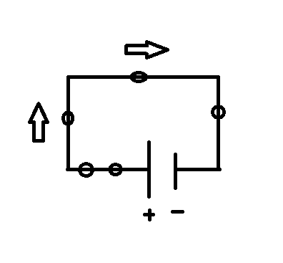

Sirklene skal illustrere elektronene som går fra pluss-polen til minus-polen. Pilene illustrerer også hvilken retning strømmen går.

Strøm har for øvrig symbolet i for vekselstrøm og I for likestrøm. Strømstyrken er avhengig mengden ladninger som passerer et punkt i det ledende materialet, slik: $I=\frac{Q}{t}$, der q er antall ladninger. Strøm har benevnelsen Ampere [A].

**5)**

Ladning er også viktig i definisjonen av spenning. Spenning oppstår mellom to materialer med forskjellig ladning. Eksempelvis ofte pluss-poler og minus-poler. Hvis man tenker seg at man har to punkter med en gitt ladning kan de enten tiltrekke hverandre eller frastøte hverandre. Skal vi derimot tilføre en ladning til en av disse polene, som for eksempel et negativt ladet elektron til en allerede negativt ladet pol, må det utføres et arbeid.

Elektrisk spenning er dermed definert som arbeidet som må gjøres per ladning for å flytte en ladning mellom to punkter. Symbolet man bruker for elektrisk spenning er U for likespenning, eller u for vekselspenning. Benevnelsen for den elektriske spenningen er volt og angis slik [V].

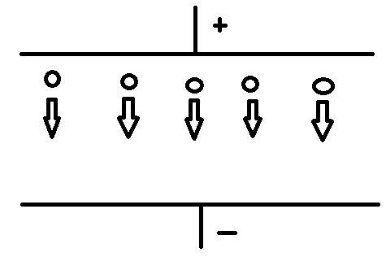Bildet viser en positiv og negativ pol. Området mellom kalles for et elektrisk felt. Sirklene på tegningen skal representere negativt ladede elektroner. Disse går som nevnt ovenfor (og som pilene viser) fra positiv til negativ pol. Et elektron er negativt ladd, og negativ pol og elektronene frastøter hverandre. For at ladningen skal nå frem må det gjøres et arbeid. (Tilføye en kraft over en hvis strekning) Den elektriske spenningen blir dermed arbeidet som må gjøres per ladning for å flytte ladningen.

**6)**

Finner først motstanden i ledningen ved hjelp av formelen: $Ri =\frac{ ρ ∙l}{A}$, der l representerer lengden på ledningen, p er en konstant som sier noe om materialets evne til å lede elektrisitet. A er arealet av ledningen. (Tykkelsen)

(Vi kan se for oss varmeovnen i en krets med stikkontakten (220 V) som strømkilden, slik (forenklet))

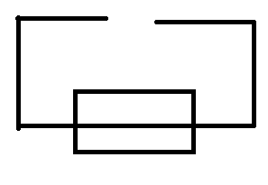

$$R_{ledning}=\frac{1.68*{10}^{-8}*450}{1.5*{10}^{-6}}$$

$$R_{ledning}=5.04 Ω$$

**Motstanden i varmeovnen kan man finne ved å gjøre om formelen for effekt : $P=\frac{U^{2}}{R}$**

**Gjør om til: $R=\frac{U^{2}}{P}$** , og motstanden i varmeovnen er gitt ved $R_{ovn}=\frac{{220}^{2}}{2000}=24.2 Ω$

**Siden dette er en seriekobling er summen av alle enkeltmotstandene lik den totale motstanden i kretsen. (Vi har motstand i lederen frem til ovnen, og fra ovnen og tilbake til stikkontakten)**

$$R_{total}={(R}_{ledning}*2)+R_{ovn}$$

$$R_{total}=5.04Ω*2+24.2 Ω=34.3 Ω$$

**Har den totale motstanden i kretsen, og kan finne strømmen i kretsen**

$$I_{total}=\frac{U_{total}}{R_{total}}$$

$$I_{total}=\frac{220V}{34.3 Ω}$$

$$I_{total}=6.41 A$$

**Nå som vi har strømmen i kretsen kan vi finne spenningen over ovnen**

$$U_{ovn}=I_{total}*R_{ovn}$$

$$U_{ovn}=6.41 A*24.2 Ω=155,1 V$$

**Bruker dette til å finne effekten varmeovnen gir nå**

$$P_{ovn}=155.1 V*6.41A=994W$$

Spenningen over ovnen er cirka 155 V, og den har en effekt på 994W.

**7)**

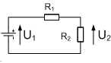

$$U_{1}=5, 0 V R_{1}=2,0 KΩ R_{2}=2,2 KΩ$$

**Strømmen over R1 defineres til å være I1, og strømmen over R2 til å være I2.**

**Vi ser at motstandene er koblet i serie, og da vil strømmen i kretsen være den samme overalt, men vi kan også se gjennom Kirhoffs strømlov at summen av strømmverdien inn til et punkt, må være lik summen av strømmverdier ut fra punktet (hvor punktet er motstand nummer to) . Det gir at $I_{1}=I_{2}=1.19*{10}^{-3}A$**

$$U_{2}=R_{2}*I$$

$$U_{2}=2200 Ω*1.19*{10}^{-3}A$$

$$U_{2}=2.62 V$$

**8)**

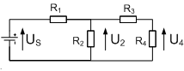

$$U_{s}=5,0 V, R_{1}=1000 Ω, R_{2}=1000 Ω, R_{3}=1600 Ω R_{4}=820Ω$$

Man ser at **R2**, **R3**og **R4**  er koblet i parallell. Vi kan dermed finne totalresistanen i parallellkoblingen ved å bruke formelen under. Et ekvivalensskjema der mostandene i parallellkoblingen er samlet som en mostand (totalen) ser slik ut:

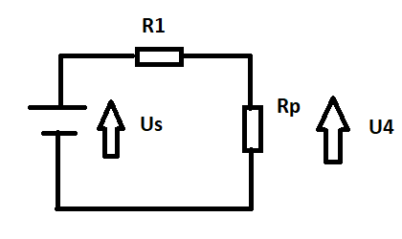

$$R_{p}={\left(\frac{1}{R_{2}}+\frac{1}{R_{3}}+\frac{1}{R_{4}}\right)}^{-1}$$

$$R_{p}={\left(\frac{1}{1000}+\frac{1}{1600}+\frac{1}{820}\right)}^{-1}$$

$$R_{p}=351, 6 Ω$$

**Fordi vi nå har en seriekobling med (R1 og Rp) kan vi bruke dette til å finne strømmen i kretsen**

$$R_{tot}=R_{1}+R_{p}$$

$$R_{tot}=1000Ω+ 351, 6 Ω=1351, 6 Ω$$

$$I=\frac{U_{s}}{R_{tot}}$$

$$I=\frac{5,0 V}{1351,6 Ω}$$

$$I=3,7*{10}^{-3}A$$

**Vi har nå strømmen i kresten, og kan bruke ohms lov til å finne spenningen over motstanden Rp altså U4.**

**Fordi U4 og U2 er parallellkoblet er spenningen i disse to mostandene den samme**

$$U_{2}=U_{4}=1,3 V$$

**Strømmen $I_{1}$ gjennom $R_{1}$ ble regnet ut ovenfor, og er på $3.7*10^{-3}A$/ 3.7 mA**